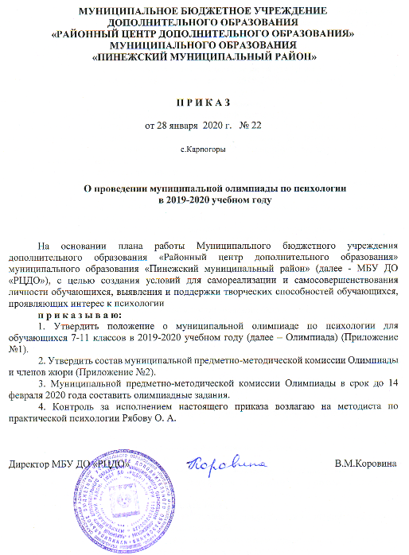

Приложение 1

к приказу МБУ ДО «РЦДО»

№ 22 от 28 января 2020 г.

ПОЛОЖЕНИЕ

о муниципальной олимпиаде по психологии

для обучающихся 7-11 классов в 2019-2020 учебном году

I. Общие положения
1.1. Настоящее Положение о муниципальной олимпиаде для обучающихся 7-11 классов по психологии (далее – Положение) определяет порядок организации и проведения муниципальной олимпиады для обучающихся 7-11 классов по психологии (далее – олимпиада), её организационно – методическое обеспечение, порядок участия в олимпиаде и определение победителей.
1.2. Цель проведения олимпиады:
- выявление и поддержка творческих способностей обучающихся, проявляющих интерес к психологии;
- популяризация психологических знаний, а также развитие интереса учащихся к дальнейшей подготовке в области психологии;
- создание условий для проявления самостоятельности, индивидуальности.
1.3. Олимпиада проводится МБУ ДО «РЦДО» и районным методическим объединением педагогов-психологов.
1.4. Организацией подготовки участников Олимпиады на местах занимается руководитель команды образовательной организации, далее Организатор. Функции Организатора может выполнять как педагог-психолог, так и другой педагогический работник.
II. Сроки и порядок проведения Олимпиады
2.1. Олимпиада проводится 6 марта 2020 года на базе МБУ ДО «РЦДО».
2.2. Олимпиада проводится среди обучающихся 7-11 классов образовательных организаций МО «Пинежский район».
2.3. К участию в Олимпиаде допускаются обучающиеся 7-11классов.
2.4. В Олимпиаде предусматривается командный и личный зачет.
2.5. Состав команды – от 2 до 5 человек от образовательной организации.
2.6. Возрастные категории: 7-8 классы, 9-11 классы.
2.8. Заявки на участие в Олимпиаде (Приложение 1) принимаются до 21 февраля 2020 года электронной почтой по адресу psytoa@mail.ru (с пометой «ОЛИМПИАДА ПО ПСИХОЛОГИИ»).

III. Содержание и оценивание Олимпиады
Олимпиада проводится в два тура.
ВНИМАНИЕ! Участие в обоих турах является обязательным для всех участников Олимпиады. В случае неучастия в одном из туров участники дисквалифицируются.
Первый тур – решение олимпиадных задач
Данный тур проводится с целью проверки теоретических знаний участников Олимпиады в области психологии и включает в себя:
- решение психологического теста (по темам: общее представление об отраслях психологии, психические познавательные процессы, психология личности, социальная психология, функциональные состояние организма),
- решение психологического кроссворда (по темам: общее представление о психологии и смежных науках, психические познавательные процессы, психологию личности, социальная психология, деятельность школьного психолога, персоналии психологии),
- решение психологических задач (по темам: психические познавательные процессы, психология личности, психология подростка),
- психологический анализ высказывания.
Форма проведения - индивидуальная. Время на выполнение заданий тура – 90 минут.
Тур оценивается по количеству правильных ответов. Победителем тура становится участник, набравший наибольшее количество баллов в своей возрастной категории.
Второй тур – домашнее задание
Суть тура заключается в защите заранее подготовленной творческой работы по теме «Сильные личности. Какие они?».
Форма проведения - командная. Время на защиту творческой работы не более 5 минут.
Команды могут представить свою творческую работу в любой форме: презентация, театрализованное действие, исполнение песни, стихотворения и т.п. От одной команды может быть представлено не более одной работы.
Задание второго тура носит развивающий характер, в ходе его выполнения обучающиеся смогут не только продемонстрировать свою осведомленность в области психологии, но и проявить навыки продуктивной коммуникации, работы в группе, анализа ситуации, умение создавать совместный творческий продукт.
Критерии оценки домашнего задания:
- соответствие работы теме,
- качество и оптимальность представленного материала,
- содержательное наполнение (научное и нравственно-эстетическое содержание материала, раскрытие темы),
- актуальность и новизна выступления,
- образное, наглядное, художественное оформление,
- грамотность и культура выступления,
- соблюдение регламента времени.

IV. Организационно – методическое обеспечение Олимпиады
4.1. Для руководства Олимпиадой создается организационный комитет (далее – Оргкомитет), который утверждается приказом МБУ ДО «РЦДО».
4.2. Оргкомитет состоит из председателя – Коровиной Виктории Михайловны, директора МБУ ДО «РЦДО» и членов - Лыбашевой Ларисы Николаевны, методиста МБУ ДО «РЦДО», Рябовой Ольги Александровны, методиста МБУ ДО «РЦДО».
4.3. Оргкомитет олимпиад:
- определяет порядок и сроки проведения Олимпиады;
- формирует составы жюри для обеспечения необходимого научно – методического уровня проведения Олимпиады;
- анализирует и обобщает итоги Олимпиады.
4.4. Для методического обеспечения Олимпиады формируется состав жюри, который утверждается приказом МБУ ДО «РЦДО».
4.5. Члены жюри:
- анализируют работы участников Олимпиады,
- определяют победителей и призёров Олимпиады.

V. Подведение итогов и награждение
5.1. Подведение итогов возлагается на жюри.
5.2. Места участников распределяются по наибольшему количеству набранных баллов.
5.3. Победители и призеры Олимпиады определяются отдельно в личном и командном зачёте.
5.6. В личном зачёте подводятся итоги среди:
обучающихся 7-8 классов;
обучающихся 9-11 классов.
5.7. Победителями признаются участники, набравшие наибольшее количество баллов.
5.8. Призерами (2, 3 место) признаются участники Олимпиады, следующие в итоговой таблице за победителями.
5.9. Командный результат определяется средним баллом всех её участников по итогам первого тура с суммированием результатов второго тура. Команда, занявшая 1 место, становится победителем Олимпиады в командном зачёте.
5.10. Команда-победительница, а также победители и призёры в личном зачёте награждаются дипломами.
5.11. Всем участникам вручаются свидетельства участников Олимпиады.
5.12. Педагоги, подготовившие победителей, призеров и участников Олимпиады, получают сертификат МБУ ДО «РЦДО».
5.13. Заинтересованные лица могут утверждать номинации, в рамках целей Олимпиады, и призы по своему усмотрению за счет собственных средств.
5.14. Оргкомитет имеет право устанавливать дополнительные призы для участников Олимпиады.

6. Контакты МБУ ДО «РЦДО»

Адрес: с. Карпогоры, ул. Ф. Абрамова, 1
Телефон/факс: 2-11-24, 2-12-46
E-mail: pin.rcdo@yandex.ru, psytoa@mail.ru
Адрес сайта МБУ ДО «РЦДО»: http://pinimc.org.ru
Контактное лицо: Рябова Ольга Александровна.

Приложение к положению
о муниципальной олимпиаде по психологии
для обучающихся 7-11 классов
в 2019-2020 учебном году

(Заявка оформляется на официальном бланке образовательного учреждения)

ЗАЯВКА

на участие в муниципальной олимпиаде для обучающихся 7-11 классов

по психологии в 2019-2020 учебном году

Состав команды:
№ | ФИО участника, класс | Педагог-наставник
1
2
3
4
5

Представитель команды (сопровождающий) _________________________ (ФИО)

Руководитель ОУ__________________________________________________ (ФИО)

Приложение 2

к приказу МБУ ДО «РЦДО»

№ 22 от 28 января 2020 г.

СОСТАВ
муниципальной предметно-методической комиссии и членов жюри
олимпиады по психологии для обучающихся 7-11 классов
в 2019-2020 учебном году

- Рябова Ольга Александровна, методист по практической психологии МБУ ДО «РЦДО», председатель,
- Хрипунова Татьяна Геннадьевна, педагог-психолог МБОУ «Карпогорская ВСОШ №51»,
- Пацан Елена Андреевна, педагог-психолог МБОУ «Карпогорская СШ №118» СП «Детский сад №68 «Тополёк»,
- Таборская Ирина Михайловна, педагог-психолог МБОУ «Карпогорская СШ №118» СП «Детский сад №67 «Родничок»,
- Габараева Ксения Александровна, педагог-психолог МБОУ «Карпогорская СШ №118» СП «Детский сад» д. Ваймуша.

